Anglais : Lily 1, la ville de New York.

1) Où se trouve New York ?
New York est une grande ville située aux Etats-Unis, en Amérique du nord. Elle se situe dans un état du même nom : New York.
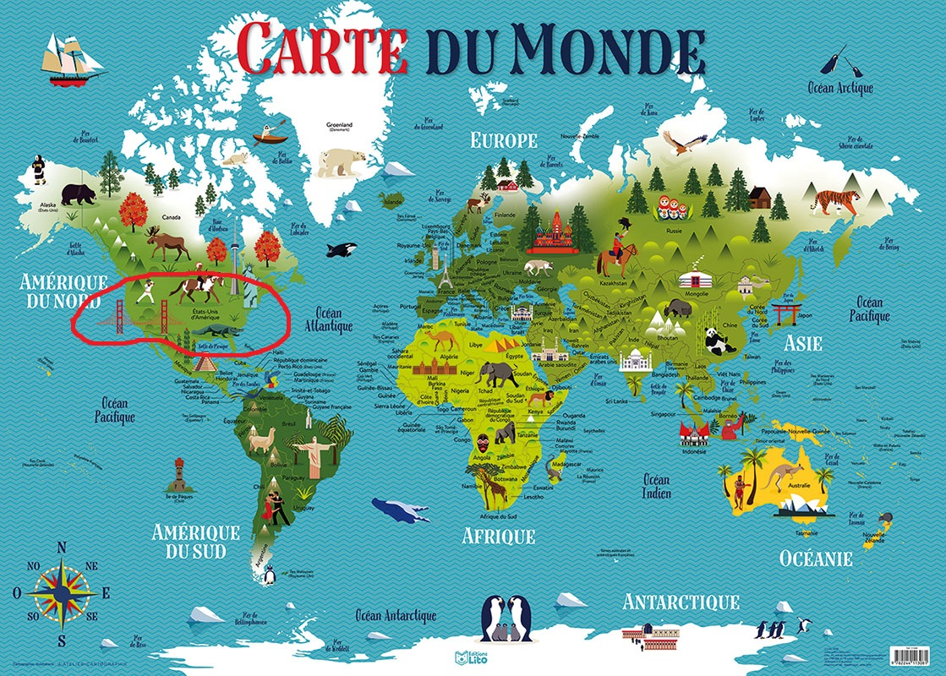
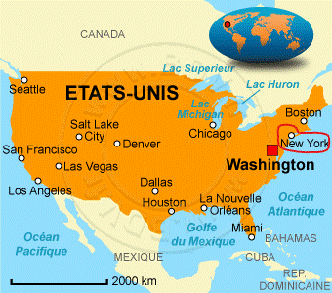

2) À quoi ressemble New York ?
La ville de New York s’étend sur plusieurs îles et une presqu’île (le quartier du Bronx). L’île la plus peuplée est celle de Manhattan, le quartier des affaires.
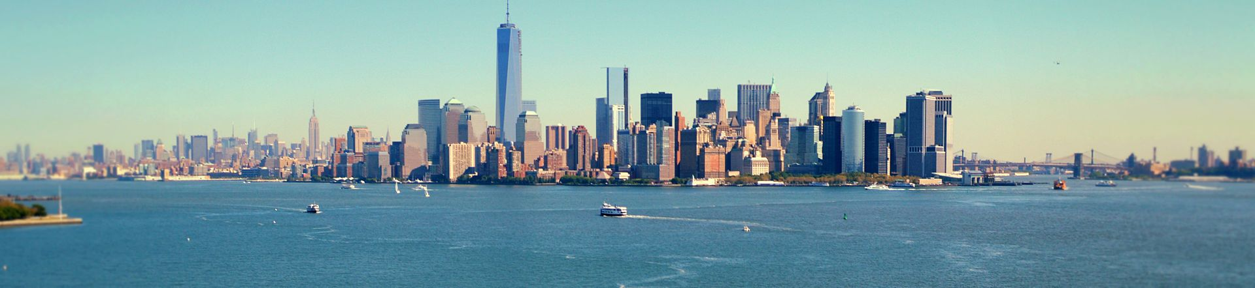
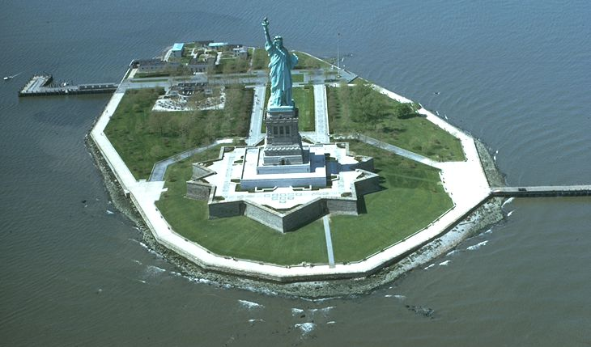 Liberty Island

3) les monuments et lieux importants à New York
Lily parle de l’Empire State building, de la Statue de la Liberté et de Central Park. Ce sont trois monuments ou endroits importants de New York.
A. L’Empire State Building
C’est un gratte-ciel de style art-déco (mouvement artistique) situé à Manhattan. C’est l’un des symboles les plus célèbres de New York. On le voit dans de nombreux films ou jeux vidéo.
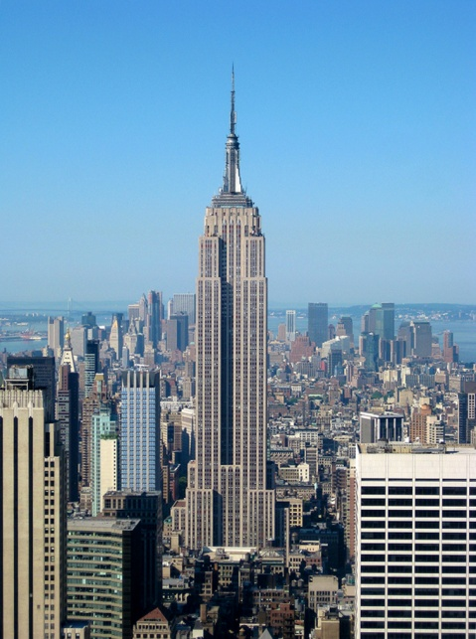

B. La Statue de la Liberté
C’est un des monuments les plus célèbres des Etats-Unis. Elle est située sur l’île de Liberty Island. Elle a été offerte aux Etats-Unis par le peuple français en signe d’amitié et pour célébrer le centenaire (les 100 ans) de la Déclaration d’indépendance américaine.
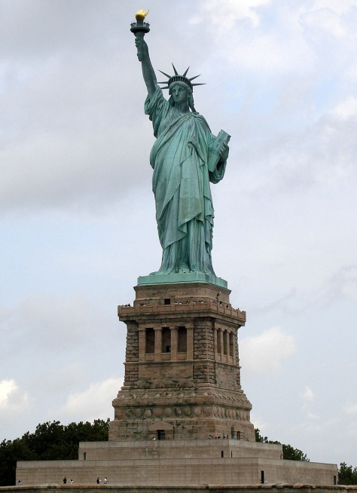
C. Central Park
C’est un espace vert immense de 341 hectares situé à Manhattan.
Le parc contient plusieurs lacs artificiels (c’est-à-dire qu’ils ont été créés par l’homme), des pistes de patinage sur glace, une zone de protection de la vie sauvage (animaux et végétation), des pelouses pour pratiquer du sport ou des activités de plein air comme les pique-niques. On ne peut pas circuler en voiture dans ce parc.
